四川省人力资源和社会保障厅

关于印发《四川省劳动保障轻微违法行为

不予处罚清单》的通知

川人社规〔2024〕4号

各市（州）人力资源和社会保障局：

为贯彻落实《中华人民共和国行政处罚法》和《国务院办公厅关于进一步规范行政裁量权基准制定和管理工作的意见》（国办发〔2022〕27号），持续深化“放管服”改革，优化营商环境，根据《四川省司法厅关于推行“一目录、五清单”精准高效监管执法的通知》要求，现将《四川省劳动保障轻微违法行为不予处罚事项清单》印发你们，提出以下意见，请一并贯彻执行。

一、坚持审慎原则，持续优化营商环境。各级人力资源社会保障部门要审慎实施人力资源社会保障轻微违法行为不予行政处罚，对违法行为轻微并及时改正且未造成危害后果的不予行政处罚，或者初次违法且危害后果轻微并及时改正的可以不予行政处罚，提升人力资源社会保障行政执法工作水平，打造公平、透明、可预期的法治化营商环境。

二、坚持过罚相当，教育与惩戒相结合。各地人力资源社会保障部门要坚持过罚相当，以事实为依据，综合考量违法行为的性质、情节以及社会危害程度，公平公正执法；要坚持教育与惩戒相结合，广泛运用说服教育、劝导示范、警示告诫、指导约谈等方式，实施轻微违法行为容错纠错机制。对于使用童工等严重侵害劳动者合法权益的违法行为，不适用轻微违法行为不予行政处罚。

三、坚持严格规范，树立良好执法形象。各地在查处轻微违法行为过程中，要严格遵守劳动保障监察程序规定，做到事实清楚、证据确凿、适用法律正确、程序合法，要求当事人改正违法行为并提交《守法诚信承诺书》，人力资源社会保障部门下达《不予行政处罚决定书》和《劳动保障监察建议书》，引导市场主体增强诚信守法意识，规范劳动用工行为。要严格落实行政执法公示、行政执法全过程记录等制度，严格规范公正文明执法，坚决防止以轻微违法行为不予行政处罚为借口，滥用职权、徇私舞弊、消极执法，主动接受社会监督，维护劳动者合法权益。

四、本通知自2024年6月1日起施行，有效期5年。

附件：1.轻微违法行为不予处罚实施流程图

2.用人单位守法诚信承诺书

3.劳动保障监察建议书

四川省人力资源和社会保障厅

2024年4月3日

四川省劳动保障轻微违法行为不予处罚事项清单

| 序号 | 违法行为种类 | 法律依据 | 不予处罚条件（需同时满足以下条件） |
| --- | --- | --- | --- |
| 1 | 用人单位制定的劳动规章制度违反法律、法规规定 | 《中华人民共和国劳动合同法》第八十条：用人单位直接涉及劳动者切身利益的规章制度违反法律、法规规定的，由劳动行政部门责令改正，给予警告；给劳动者造成损害的，应当承担赔偿责任。 | 1.违法行为首次被发现，或规章制度执行时间小于1年且尚未造成危害后果；  2.主动整改或者在限期内改正。 |
| 2 | 劳动者依法解除或终止劳动合同时用人单位扣押劳动者档案或者其他物品 | 《中华人民共和国劳动合同法》第八十四条第二款：用人单位违反本法规定，以担保或者其他名义向劳动者收取财物的，由劳动行政部门责令限期退还劳动者本人，并以每人五百元以上二千元以下的标准处以罚款;给劳动者造成损害的，应当承担赔偿责任。  第三款：劳动者依法解除或者终止劳动合同，用人单位扣押劳动者档案或者其他物品的，依照前款规定处罚。 | 1.违法行为首次被发现；  2.违法行为涉及劳动者3人以下，或者涉案金额小于5000元；  3.主动整改或者在限期内改正；  4.违法行为未造成群体性事件、突发事件等社会危害后果。 |
| 3 | 对用人单位违反劳动合同法有关建立职工名册规定 | 《中华人民共和国劳动合同法实施条例》第三十三条:用人单位违反劳动合同法有关建立职工名册规定的，由劳动行政部门责令限期改正；逾期不改正的，由劳动行政部门处二千元以上二万元以下的罚款。 | 1. 违法行为首次被发现，或者违法行为存续时间小于1年且尚未造成危害后果；  2.主动整改或在限期内改正。 |
| 4 | 企业违反《企业年金办法》规定 | 《企业年金办法》第二十九条：县级以上人民政府人力资源社会保障行政部门负责对本办法的执行情况进行监督检查。对违反本办法的，由人力资源社会保障行政部门予以警告，责令改正。 | 1.违法行为首次被发现，或者违法行为存续时间小于1年且尚未造成危害后果；  2.主动整改或在限期内改正。 |
| 5 | 用人单位在规定禁止乙肝病原携带者从事的工作岗位以外招用人员时，将乙肝病毒血清学指标作为体检标准 | 《就业服务与就业管理规定》第六十八条：用人单位违反本规定第十九条第二款规定，在国家法律、行政法规和国务院卫生行政部门规定禁止乙肝病原携带者从事的工作岗位以外招用人员时，将乙肝病毒血清学指标作为体检标准的，由劳动保障行政部门责令改正，并可处以一千元以下的罚款；对当事人造成损害的，应当承担赔偿责任。 | 1.违法行为首次被发现；  2.违法行为涉及劳动者3人以下；  3.主动整改或者在限期内改正； 4.违法行为未造成群体性事件、突发事件等社会危害后果。 |
| 6 | 用人单位招用无合法身份证件的人员 | 《就业服务与就业管理规定》第十四条第（五）项：用人单位招用人员不得有下列行为：（五）招用无合法身份证件的人员；  第六十七条：用人单位违反第十四条第（五）项规定的，由劳动保障行政部门责令改正，并可处以一千元以下的罚款；对当事人造成损害的，应当承担赔偿责任。 | 1.违法行为首次被发现； 2.违法行为涉及劳动者3人以下；  3.主动整改或者在限期内改正； 4.违法行为未造成群体性事件、突发事件等社会危害后果。 |
| 7 | 职业中介机构提供职业中介服务不成功后未向劳动者退还所收取中介服务费 | 《就业服务与就业管理规定》第七十三条：职业中介机构违反本规定第五十五条规定，在职业中介服务不成功后未向劳动者退还所收取的中介服务费的，由劳动保障行政部门责令改正，并可处以一千元以下的罚款。 | 1.违法行为首次被发现；  2.违法行为涉及3人以下，或者涉案金额小于5000元； 3.主动整改或者在限期内改正； |
| 8 | 经营性人力资源服务机构未按规定在服务场所明示营业执照、服务项目、收费标准、监督机关和监督电话、人力资源服务许可证 | 《人力资源市场暂行条例》第四十四条：未按照本条例第三十二条规定明示有关事项，未按照本条例第三十三条规定建立健全内部制度或者保存服务台账，未按照本条例第三十六条规定提交经营情况年度报告的，由人力资源社会保障行政部门责令改正；拒不改正的，处五千元以上一万元以下的罚款。违反其他法律、行政法规的，由有关主管部门依法给予处罚。  《网络招聘服务管理规定》第三十三条：未按照本规定第十三条规定公示人力资源服务许可证等信息，未按照本规定第十九条第二款规定明示有关事项，未按照本规定第二十九条规定提交经营情况年度报告的，由人力资源社会保障行政部门依照《人力资源市场暂行条例》第四十四条的规定予以处罚。 | 1.违法行为首次被发现，或者违法行为存续时间小于1年且尚未造成危害后果；  2.主动整改或在限期内改正。 |
| 9 | 经营性人力资源服务机构未按规定建立健全内部制度或者保存服务台账 |
| 10 | 经营性人力资源服务机构未按规定提交经营情况年度报告 |
| 11 | 用人单位拒不协助社会保险行政部门对工伤事故进行调查核实 | 《工伤保险条例》第六十三条:用人单位违反本条例第十九条的规定，拒不协助社会保险行政部门对事故进行调查核实的，由社会保险行政部门责令改正，处二千元以上二万元以下的罚款。 | 1.违法行为首次被发现；  2.违法行为未影响事故调查核实结果；  3.主动整改或者在限期内改正。 |
| 12 | 用人单位、工伤职工或者近亲属在工伤认定中提供虚假材料 | 《四川省工伤保险条例》第四十三条：用人单位、工伤职工或者近亲属在工伤认定中提供虚假材料的，由社会保险行政部门处二千元以上一万元以下的罚款。 | 1.违法行为首次被发现；  2.违法行为未导致工伤认定结果错误；  3.主动整改或在限期内改正的。 |
| 13 | 用人单位侵害集体协商代表的特殊保护权益 | 《四川省集体合同条例》第十九条：企业应当保证协商代表履行职责所必要的工作时间。协商代表履行职责占用的时间，视为正常出勤。  企业对协商代表不得有打击报复的行为。  企业对协商代表除法律法规规定的情形外，不得变更或者解除劳动合同。  企业进行经济性裁员，协商代表有优先保留工作的权利。  第三十九条：违反本条例第十九条规定的，由劳动保障部门给予警告，责令改正；拒不改正的，对责任人处以一万元以下罚款。 | 1.违法行为首次被发现；  2.违法行为涉及劳动者3人以下，或者仅存在一种违法情形；  3.主动整改或在限期内改正的；  4.违法行为未造成群体性事件、突发事件等社会危害后果。 |
| 14 | 用人单位拒绝补发最低工资差额和拒绝支付赔偿金 | 《四川省最低工资保障规定》第十三条：用人单位拒绝补发最低工资差额和拒绝支付赔偿金的，劳动行政主管部门可给予警告，仍不改正的，可处以欠付最低工资差额和赔偿金总额1至3倍的罚款。 | 1.违法行为首次被发现；  2.涉及劳动者人数3人以下，或者拒发金额小于1万元；  3.主动整改或在限期内改正的；  4.违法行为未造成群体性事件、突发事件等社会危害后果。 |
| 15 | 单位未按规定告知失业人员应当享受的失业保险待遇、为失业人员出具终止或解除劳动关系证明、或者不在规定期限内提交失业人员名单、档案 | 《四川省失业保险条例》第三十五条：单位未按规定告知失业人员应当享受的失业保险待遇、为失业人员出具终止或解除劳动关系证明、或者不在规定期限内提交失业人员名单、档案的，由县级以上劳动保障行政部门给予警告，责令限期改正；对单位负责人和直接责任人员可处五百元以上二千元以下罚款。 | 1.违法行为首次被发现；  2.涉及劳动者人数3人以下；  3.主动整改或在限期内改正的；  4.违法行为未造成群体性事件、突发事件等社会危害后果。 |
| 16 | 用工单位违反辅助性岗位确定程序规定 | 《劳务派遣暂行规定》第三条第三款：用工单位决定使用被派遣劳动者的辅助性岗位，应当经职工代表大会或者全体职工讨论，提出方案和意见，与工会或者职工代表平等协商确定，并在用工单位内公示。  第二十二条：用工单位违反本规定第三条第三款规定的，由人力资源社会保障行政部门责令改正，给予警告；给被派遣劳动者造成损害的，依法承担赔偿责任。 | 1.违法行为首次被发现；  2.涉及劳务派遣人员3人以下；  3.主动整改或在限期内改正的；  4.违法行为未造成群体性事件、突发事件等社会危害后果。 |
| 17 | 民办学校发布虚假招生简章或者广告骗取钱财 | 《民办教育促进法》第六十二条：民办学校有下列行为之一的，由县级以上人民政府教育行政部门、人力资源社会保障行政部门或者其他有关部门责令限期改正，并予以警告；（三）发布虚假招生简章或者广告，骗取钱财的。  《民办教育促进法实施条例》第六十四条第一款：民办学校有民办教育促进法第六十二条或者本条例第六十三条规定的违法情形的，由县级以上人民政府教育行政部门、人力资源社会保障行政部门或者其他有关部门依据职责分工对学校决策机构负责人、校长及直接责任人予以警告。 | 1.违法行为首次被发现；  2.无违法所得的；  3.主动整改或在限期内改正的；  4.违法行为未造成群体性事件、突发事件等社会危害后果。 |
| 18 | 缴费单位未按规定从缴费个人工资中代扣代缴社会保险费或者未按规定向职工公布本单位社会保险费缴纳情况 | 《社会保险费征缴监督检查办法》第十四条：对缴费单位有下列行为之一的，应当给予警告，并可以处以五千元以下的罚款：........（二）未按规定从缴费个人工资中代扣代缴社会保险费的；（三）未按规定向职工公布本单位社会保险费缴纳情况的。对上述违法行为的行政处罚，法律、法规另有规定的，从其规定。 | 1.违法行为首次被发现；  2.涉及劳动者人数3人以下，或者未按照规定从缴费个人工资中代扣代缴社会保险费1万元以下；或未按规定公布本单位社会保险费缴纳情况不超过2次的；  3.主动整改或在限期内改正的；  4.违法行为未造成群体性事件、突发事件等社会危害后果。 |

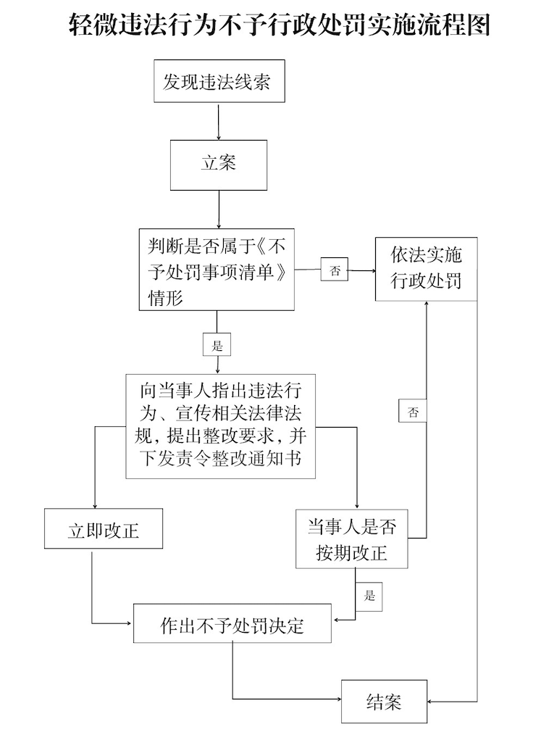附件1

附件2

用人单位守法诚信承诺书

×××人力资源和社会保障局：

我公司（单位）就你局于×年×月×日指出的行为进行了研究，充分认识到问题的危害性，分析了产生问题的原因，并已于×年×月×日整改完毕。为建立和谐的劳动关系，促进公司（单位）健康发展，我公司（单位）郑重承诺：

1.

2.

……

如再发生此类违反劳动保障法律、法规和规章规定的行为，愿承担相应的法律责任。

法定代表人（负责人）签字：

公司（单位）名称（印章）

年 月 日

注：本承诺书一式两份

附件3

劳动保障监察建议书

（用人单位名称）：

近日，在查处案件中，查明你单位存在×××行为，违反了×××规定。

为促进你单位健康发展，根据《×××》《×××》等规定，特向你单位提出以下建议：

1.

2.

……

以上建议，请你单位认真整改落实，并于××月××日前将整改情况反馈我单位。

联系人：

电 话：

地 址：

劳动保障监察机构名称（印章）

年 月 日

注：本建议书一式两份